Project 2019-2020

Προγραμματισμός και Συστήματα στον παγκόσμιο Ιστό

Αριστομένης Κυριακόπουλος – ΑΜ: 1054307 – 4ο έτος

Μαυρουδής Σαλαχώρης – ΑΜ: 1054436 – 4ο έτος

Ο κωδικός upload του αρχείου μας:

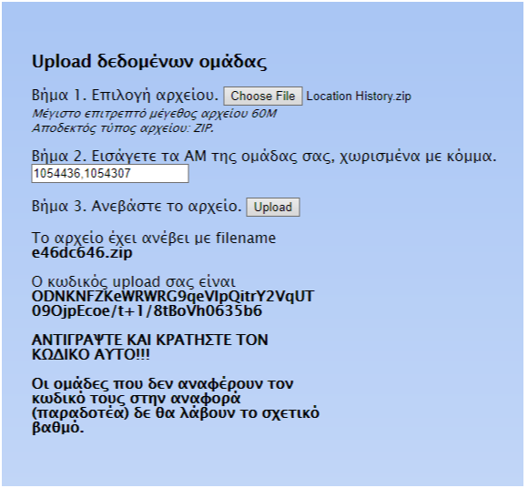

Κωδικός: ODNKNFZKeWRWRG9qeVlpQitrY2VqUT09OjpEcoe/t+1/8tBoVh0635b6

ER diagram για την MySQL βάση:

Διευκρίνηση: το type είναι το πιο σημαντικό activity που κρατάει ο parser μας, αν δεν υπάρχει activity βάζει UNKNOWN by default

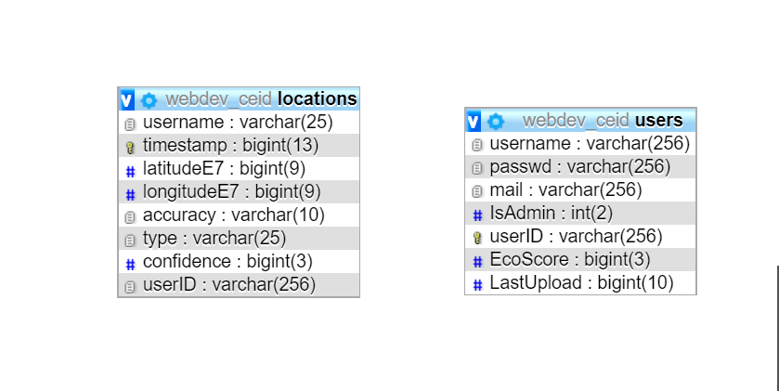

Υπάρχουν 2 form, πάνω δεξιά το login form για όσους χρήστες είναι εγγεγραμμένοι και ένα register form που οι χρήστες, δίνοντας κατάλληλα password kai email μπορούν να εγγραφούν.

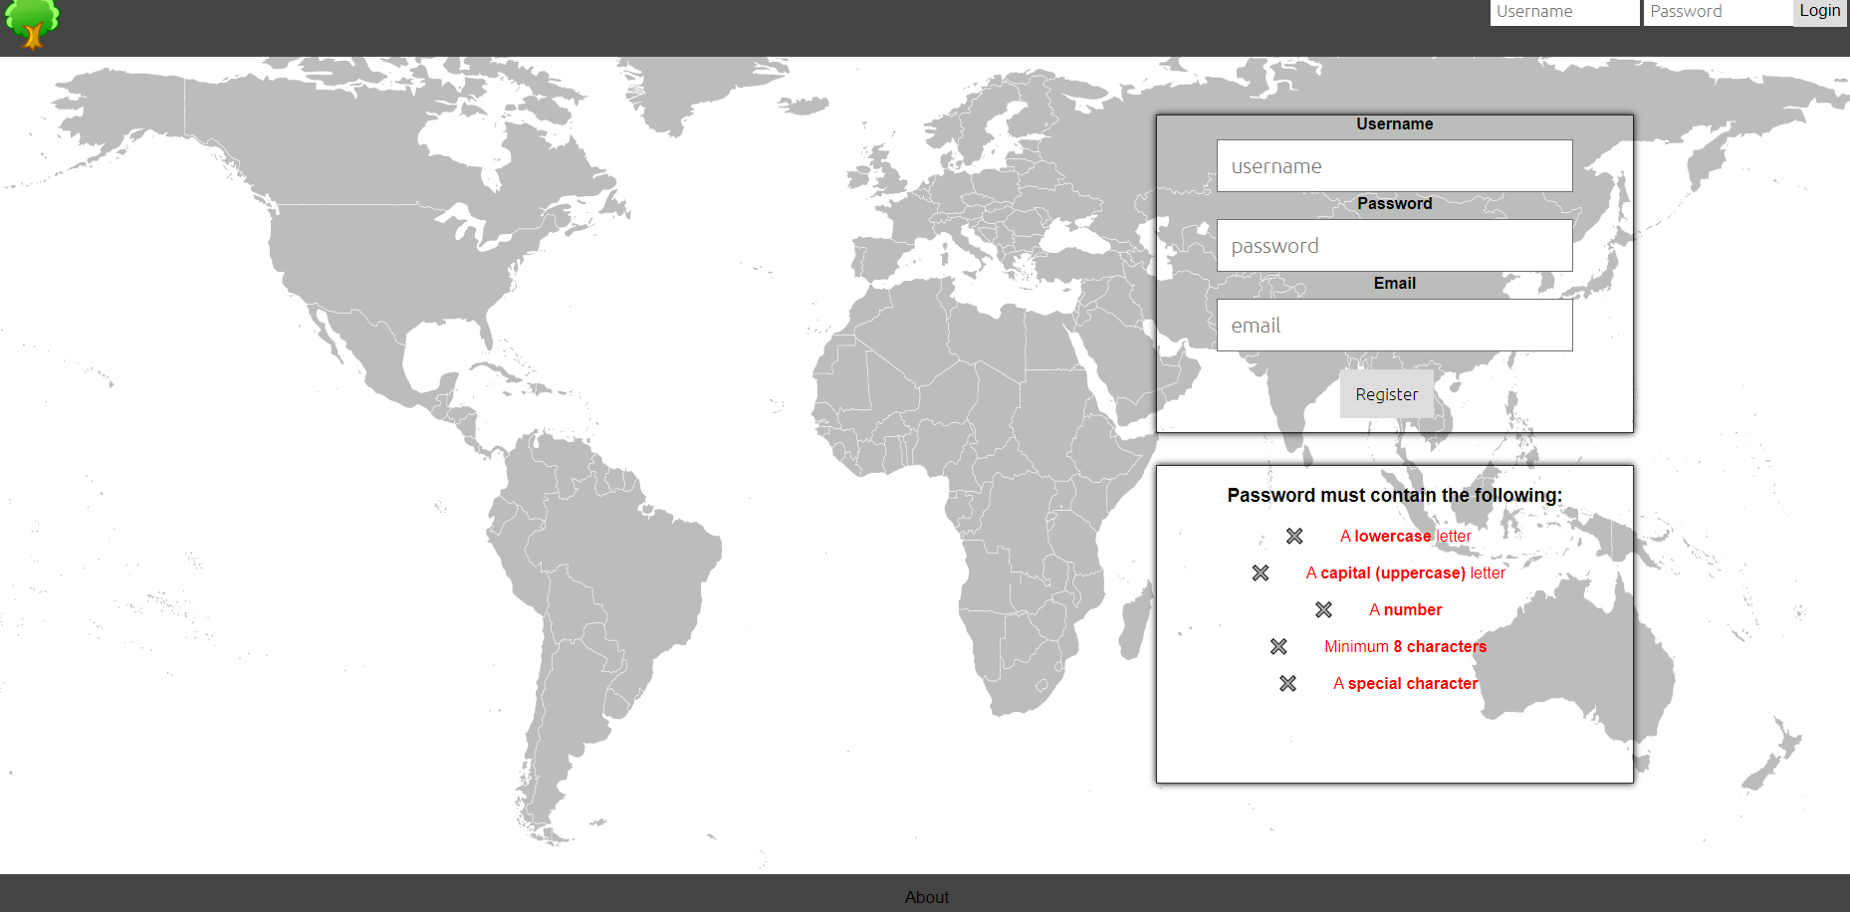

Υπάρχει javascript κώδικας, που εμφανίζει τις προυποθέσεις στον χρήστη για την δημιουργία του password.

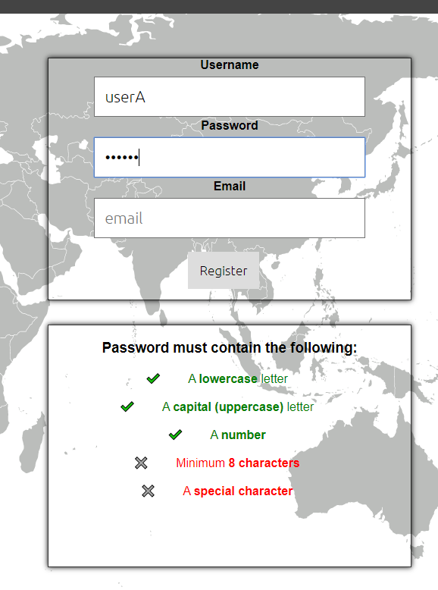

Και του email.

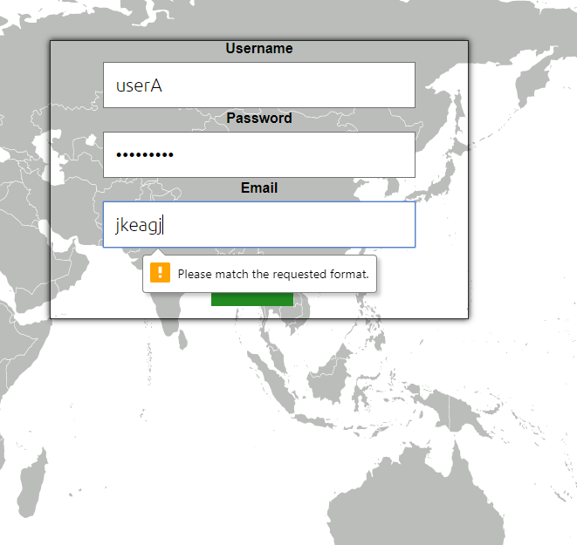

Μόλις ο χρήστης εγγραφεί, μπορεί να ανοίξει στο μενού upload και να διαλέξει το json file με το ιστορικό τοποθεσιών του της google. Αν επιθυμεί μπορεί να πατήσει πάνω στα marker για να διαγράψει όποια είσοδο δεν θέλει να ανεβάσει. Κόβεται αυτόματα όποια είσοδος είναι εκτός πάτρας.

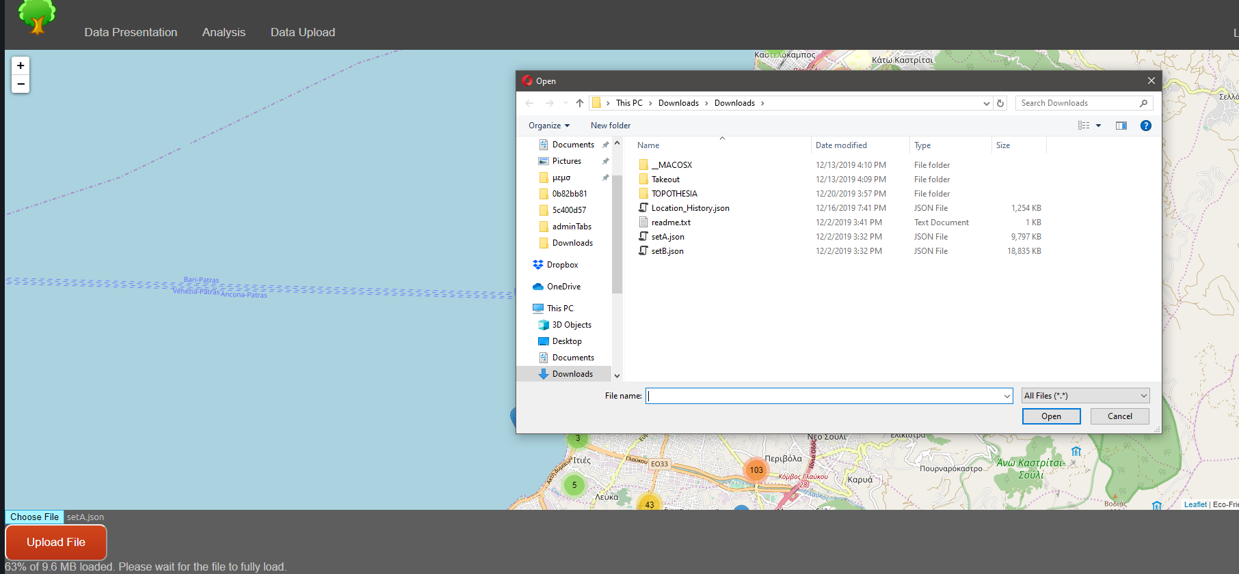

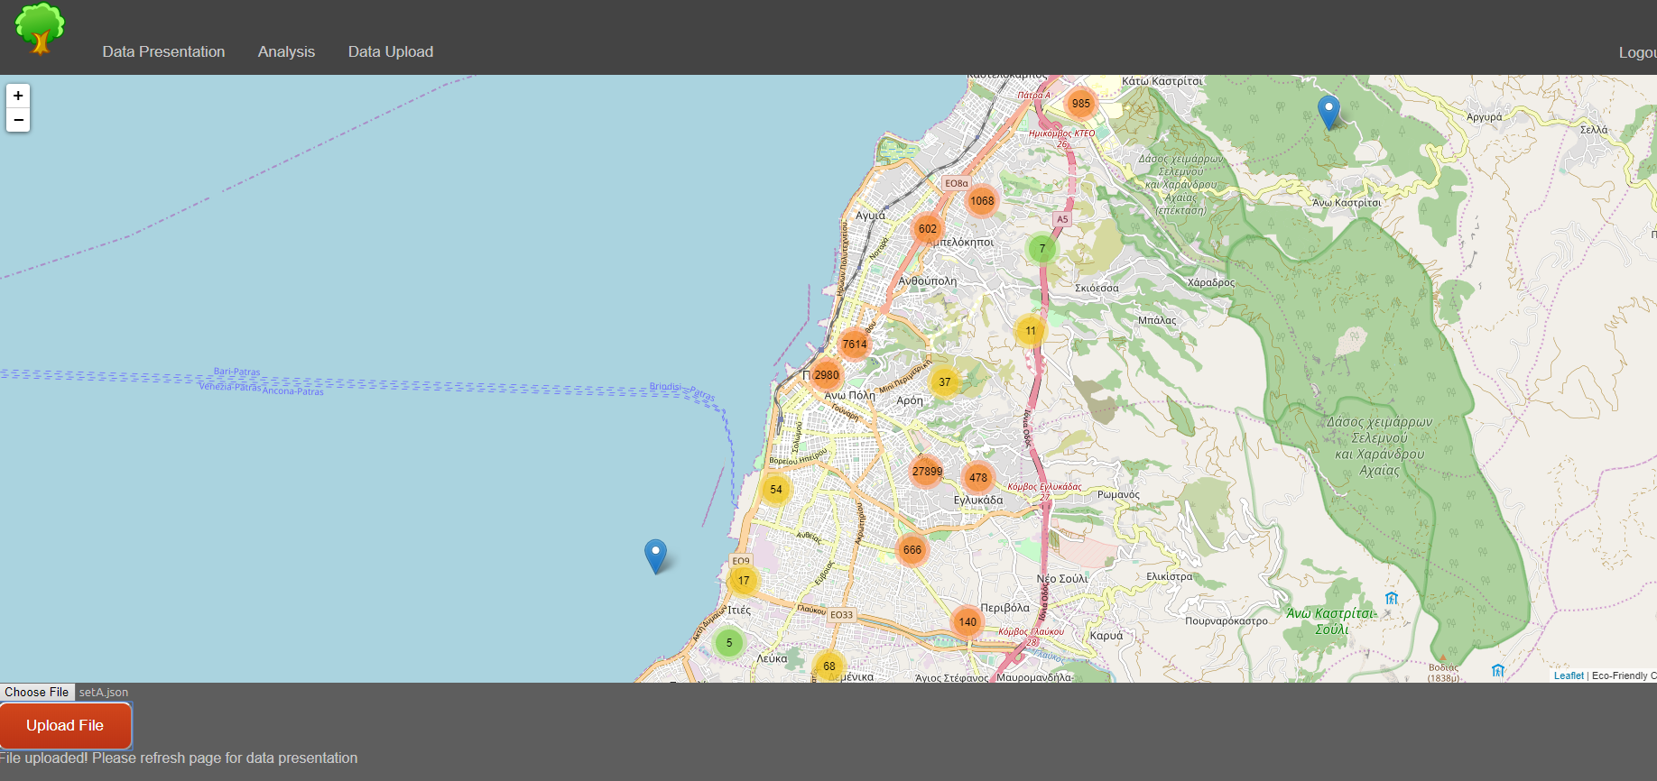

Αφού ανεβάσει το αρχείο του, στο μενού analysis μπορεί να δει το heatmap και πίνακες με τις εγγραφές του, διαλέγοντας τις ημερομηνίες που επιθυμεί.

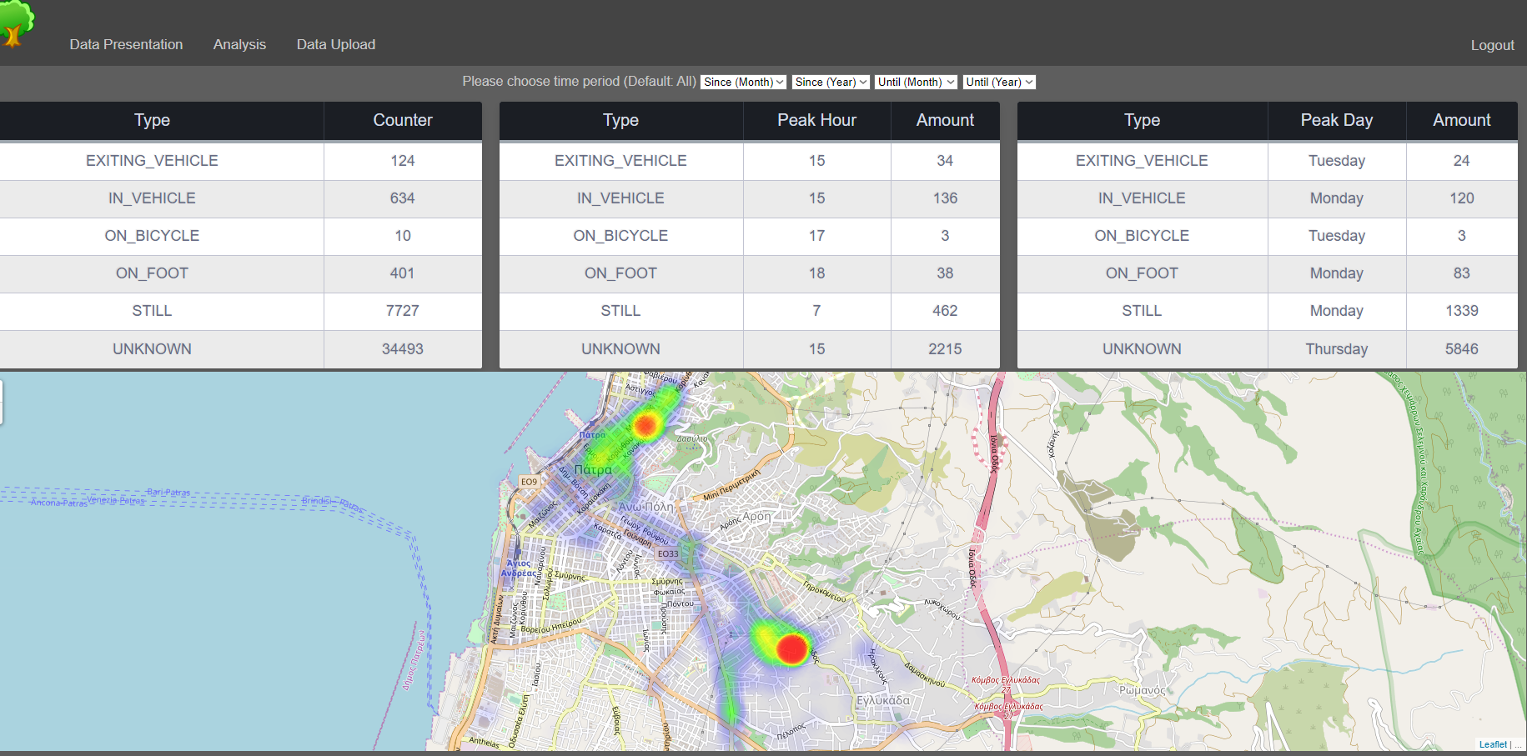

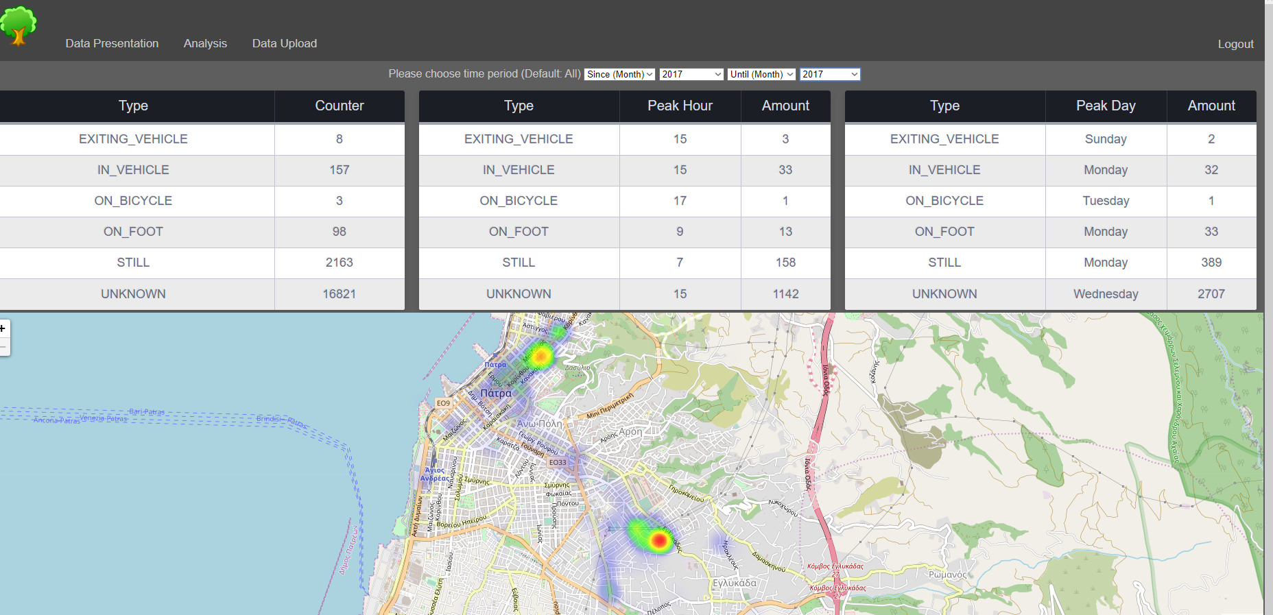

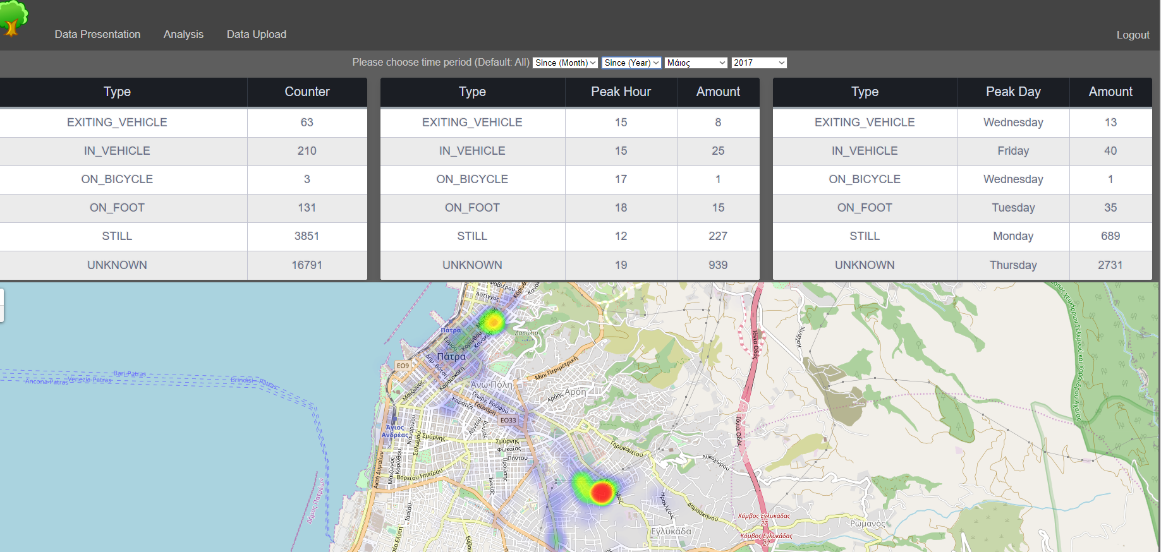

Στο μενού Data presentation εμφανίζεται γράφημα με το σκορ οικολογικής μετακίνησης για τους τελευταίους 12 μήνες, όπως επίσης και το σκορ του τον τελευταίο μήνα, ένα leaderboard με τους πρώτους 3 χρήστες, η θέση του στο leaderboard kai to eco score του. Επίσης κάτω δεξιά εμφανίζονται η ημερομηνία τελευταίου upload όπως επίσης και η περίοδος των εγγραφών του.

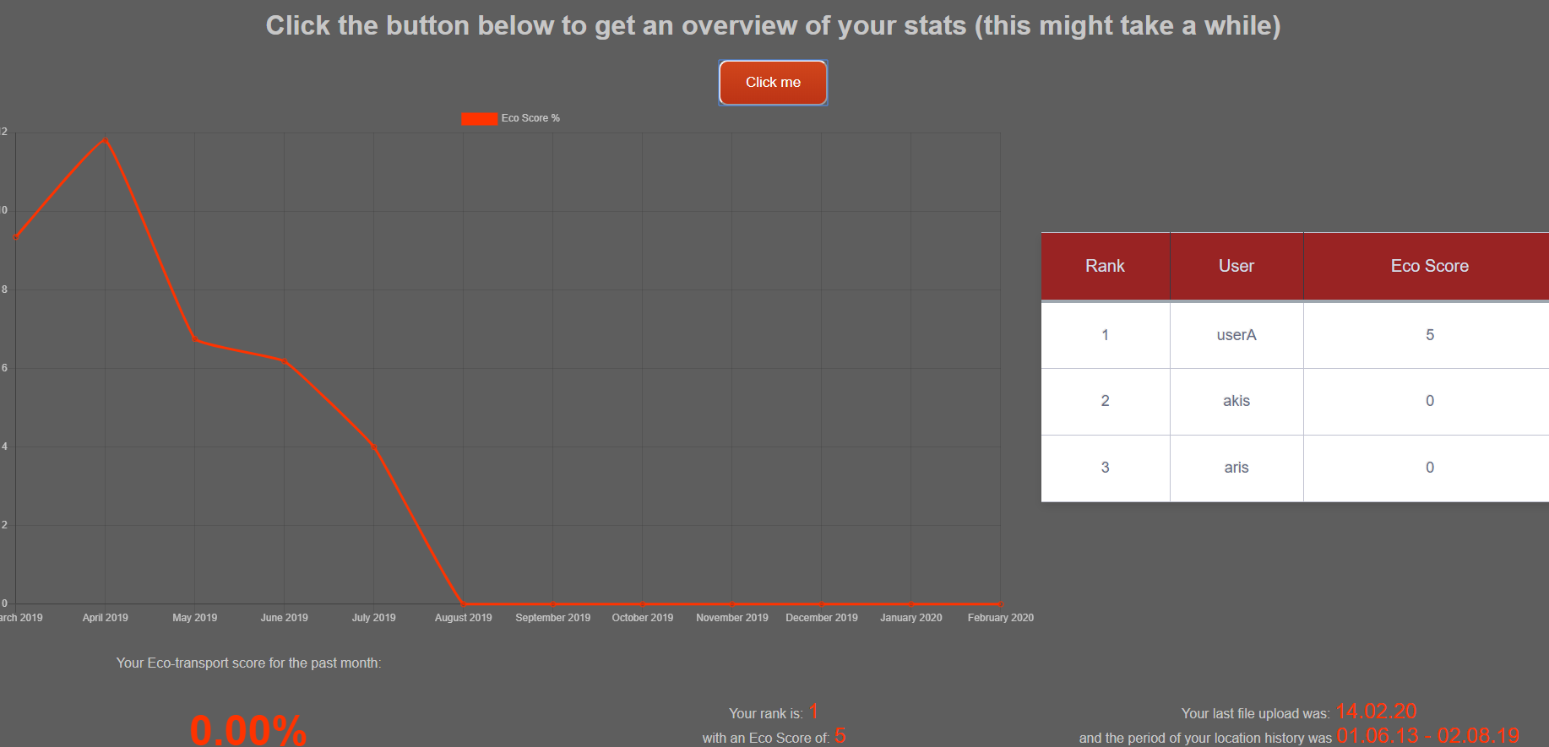

Υπάρχουν επίσης admins οι οποίοι έχουν τις εξής δυνατότητες:

Στο μενού απεικόνιση βάσης, φαίνονται όλες οι ζητούμενες κατανομές σε pie charts.

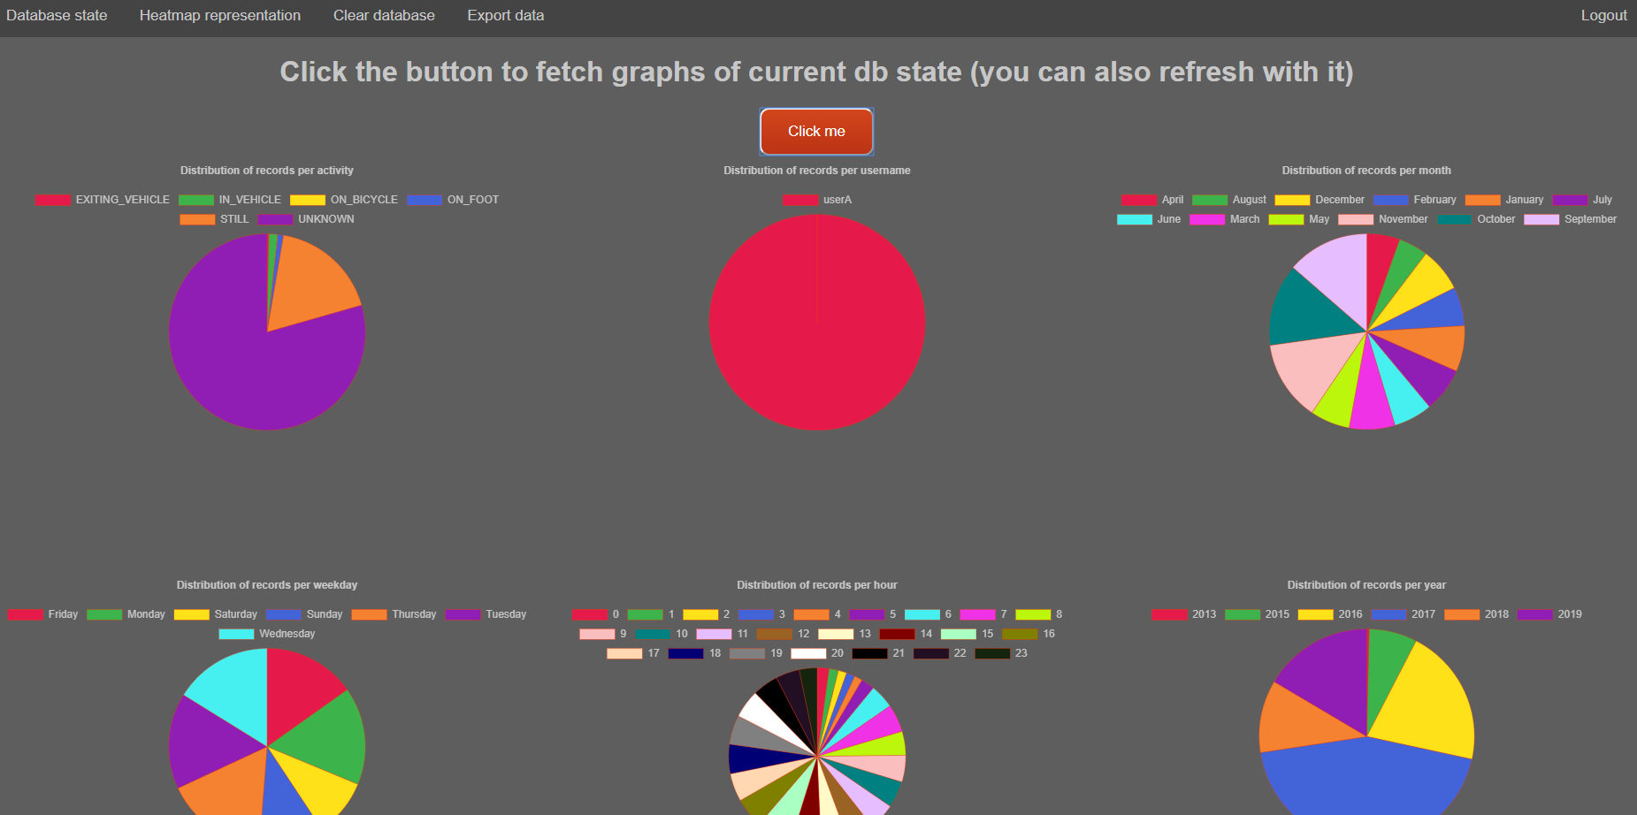

Στην απεικόνιση στοιχείων φαίνεται το heatmap για όλους τους χρήστες ανάλογα τις ημερομηνίες και τους τύπους εγγραφών που θέλει να διαλέξει ο admin.

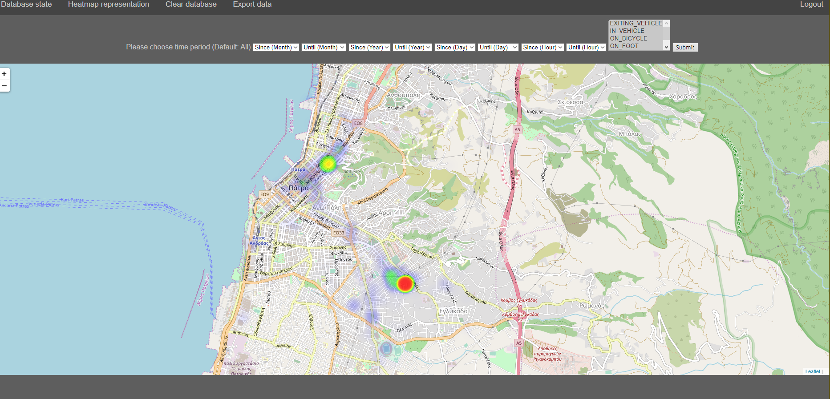

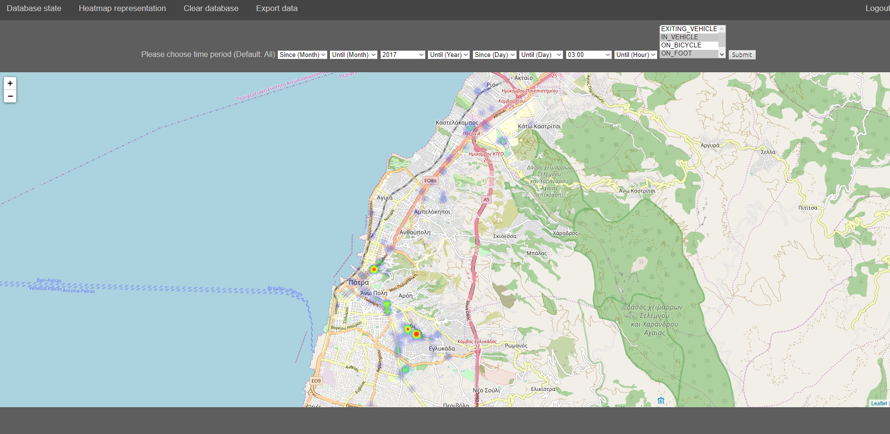

Στο μενού export data, ο admin μπορεί να κατεβάσει ενα zip με όλους τους τύπους αρχείων (CSV, JSON, KML)

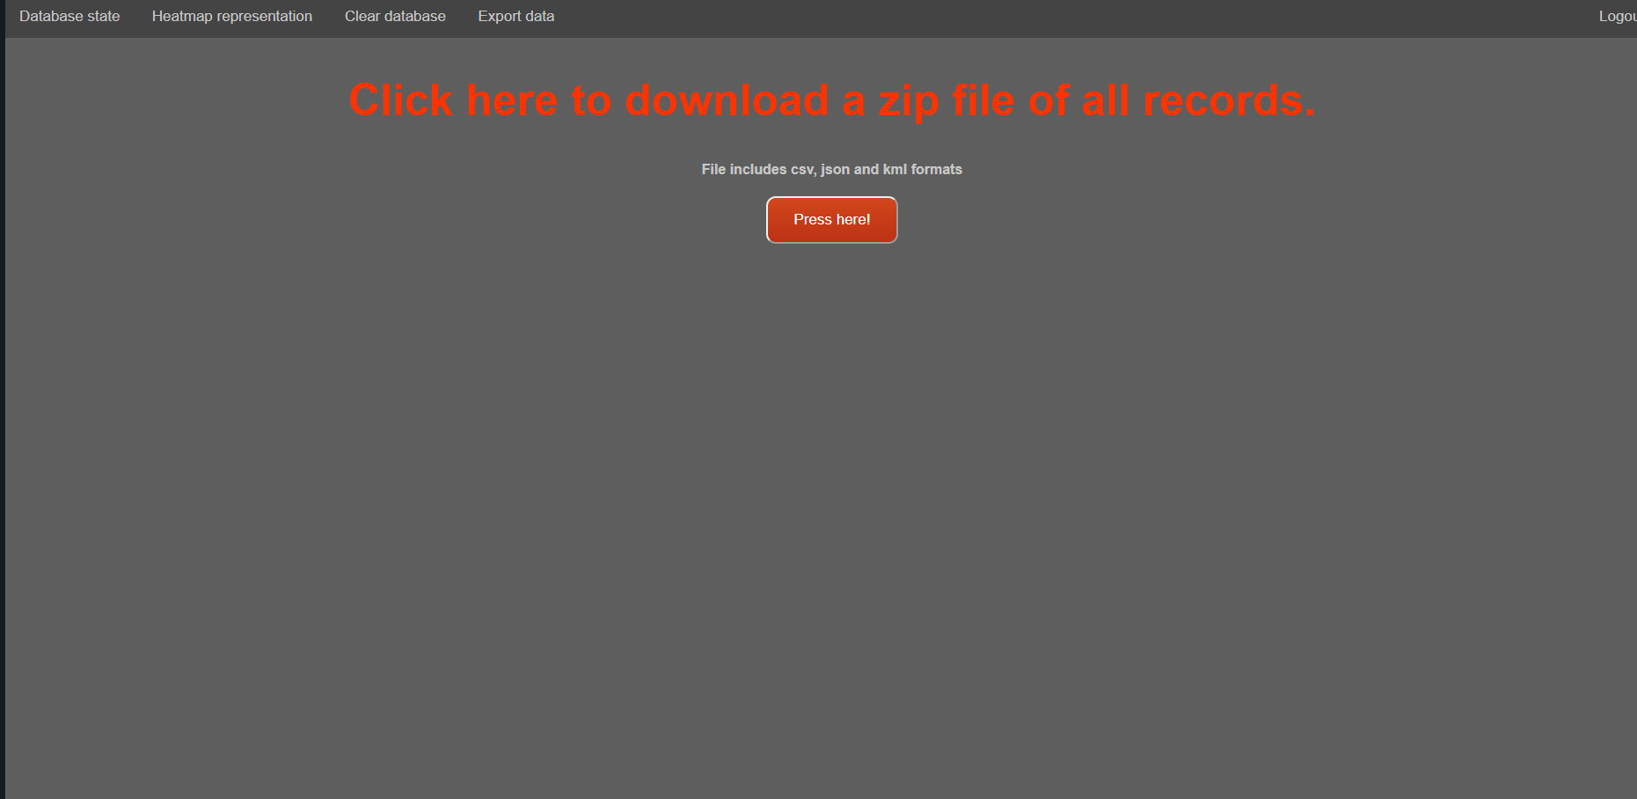

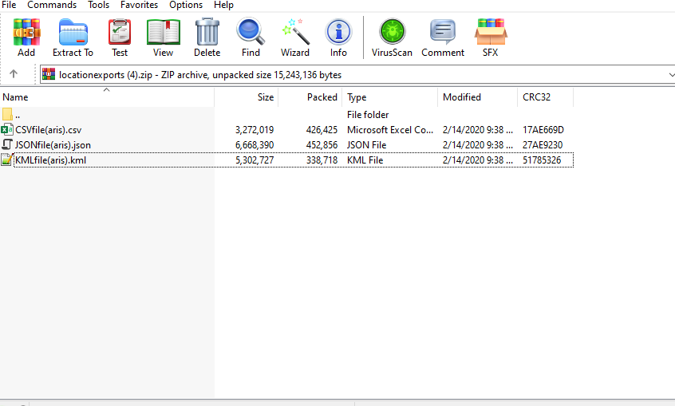

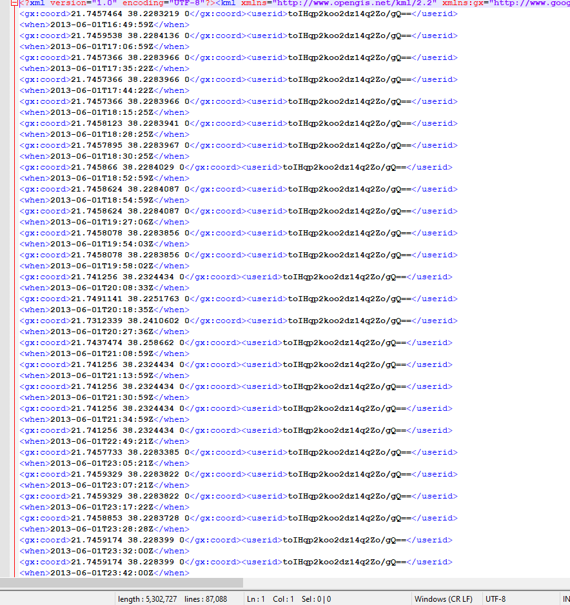

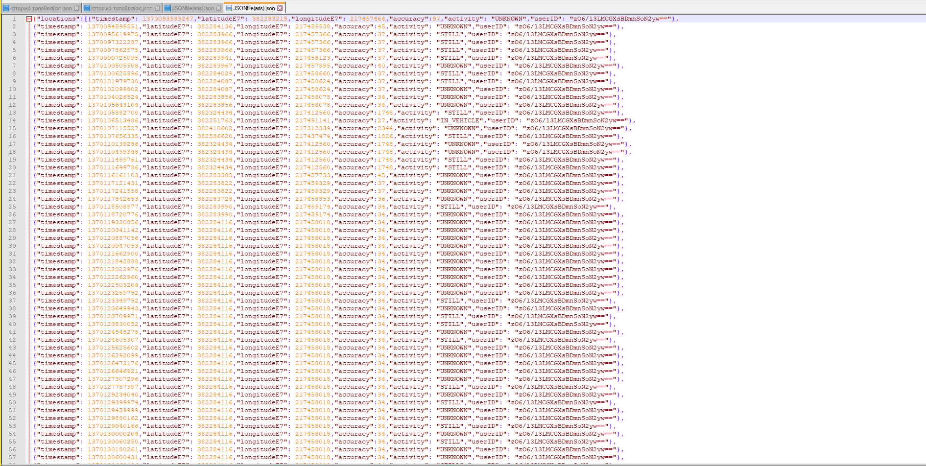

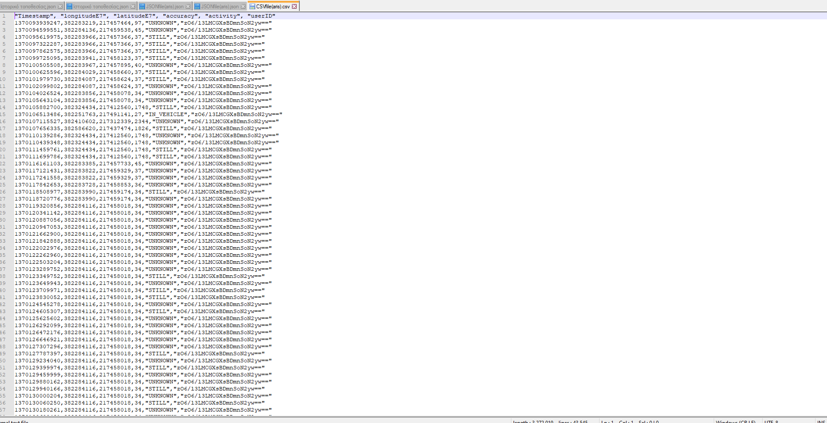

Επίσης, στο μενού clear database, μετά από popup μενού ώστε να μη γίνει λάθος μπορεί να καθαρίσει την βάση από όλες τις εγγραφές και τους χρήστες. Οι default admin δεν διαγράφονται.

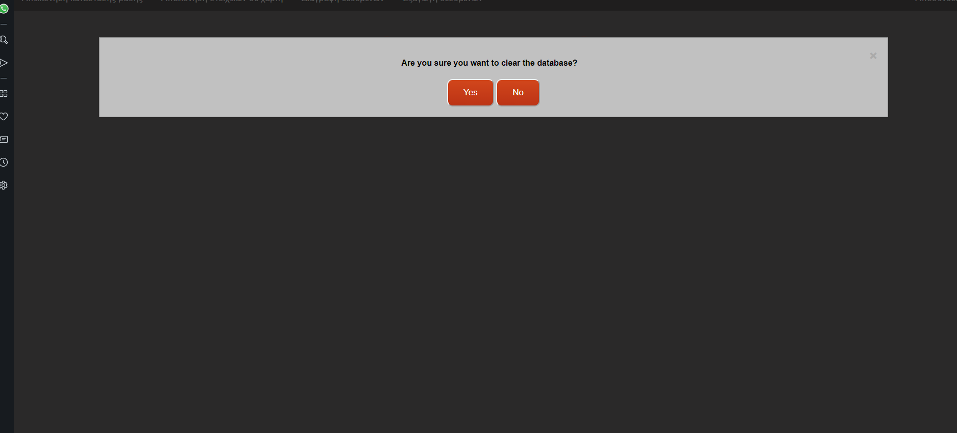

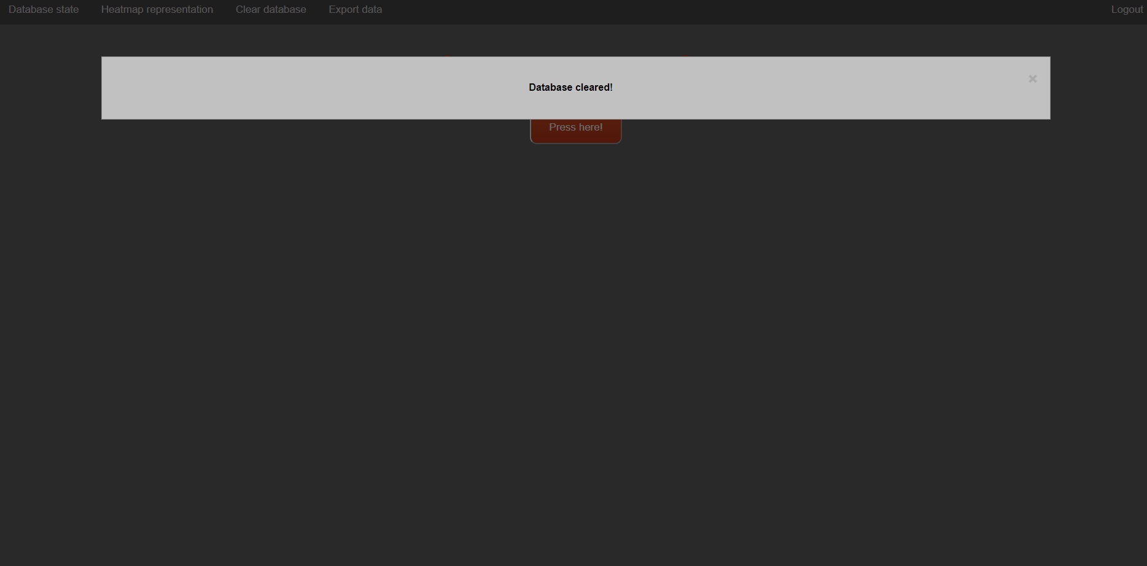

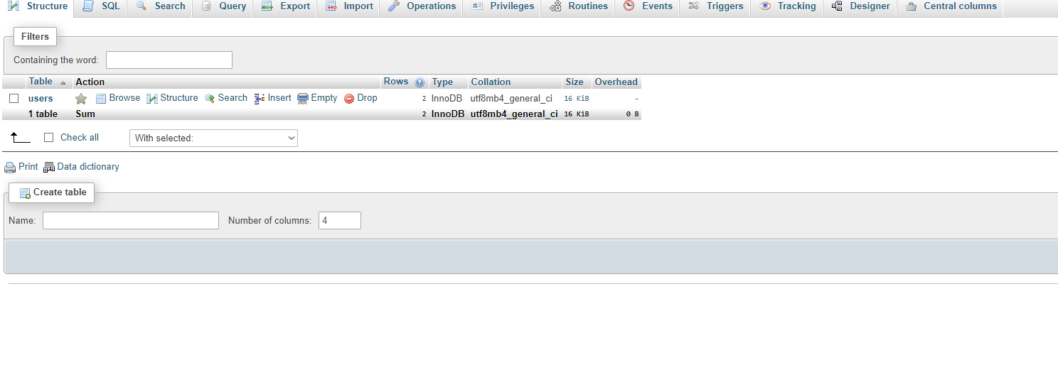

Παράδειγμα στατιστικών βάσης με 5 χρήστες:

